**《疯狂doge大乱斗》**

**策**

**划**

**书**

**小组成员**

**姓名 学号 联系方式**

彭子健 15319088 13684908300

陈畅 15303008 13672789269

1. **游戏主题**

**<**疯狂doge大乱斗>由<疯狂doge>、<石头剪刀布>、<Fight!>这三个分支游戏共同组成，玩家可任意选择其中一个进行尝试。

正如它的名字，<疯狂doge大乱斗>旨在创造一种欢乐、搞笑的气氛，希望用有点荒诞的疯狂点击行为，为背负重大学习压力的同学或其他人，制造轻松一刻，舒缓他们日常生活中的紧绷的头脑，达到让他们满血复活的效果。

1. **分工情况**

彭子健，负责<疯狂doge>和<石头剪刀布>的程序编写、美工制作，和把三个分支游戏整合到一起的编程工作。

陈畅，负责<Fight!>的程序编写、美工制作，和游戏策划的撰写。

1. **游戏内容**

首先是选择游戏的页面。

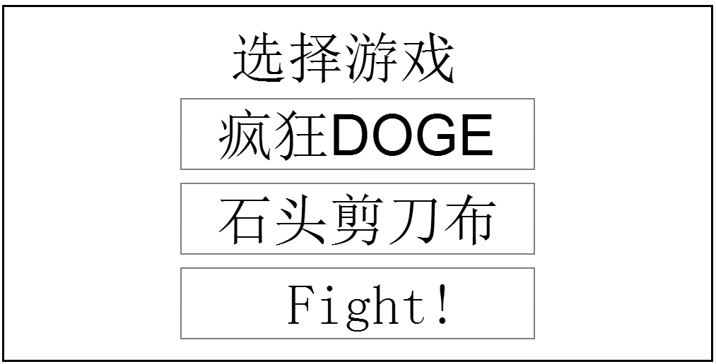

下面分别介绍每个分支游戏的内容。

**1）疯狂doge**

游戏类型：休闲类。

玩法介绍：用尽量快的速度点击游戏框中出现的狗的图像，点击时狗的图像越小，该次点击获得的分数越高。

游戏关卡：一共10关，如果点击过慢或准确率过低，则会输；分数达到一定数目或者点击一定数目的狗后，能进入下一关。

1. 游戏开始页面

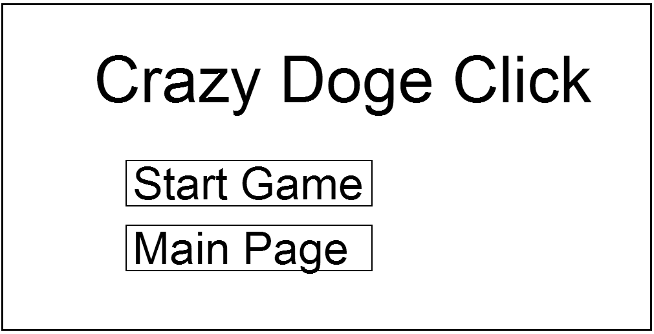

1. 游戏进行中

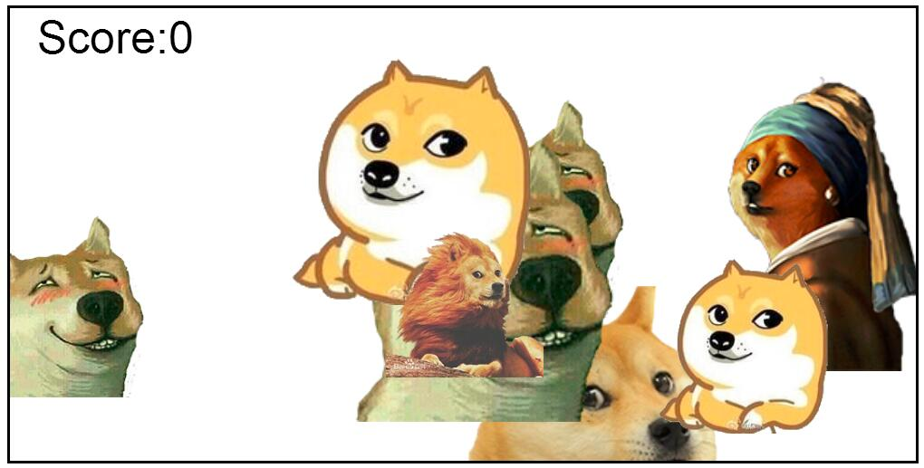

1. 结束时显示分数

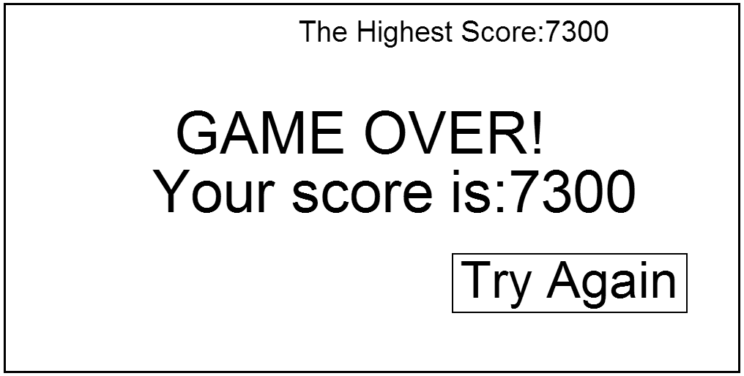

**2）石头剪刀布**

游戏类型：休闲类。

玩法介绍：选择石头、剪刀、布，可与电脑进行猜拳对决。

显示累计猜赢、猜输、打平的次

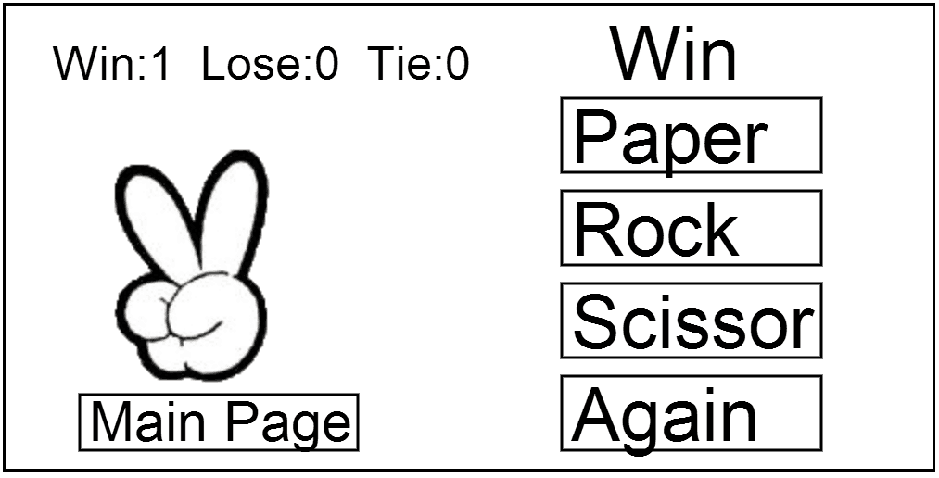

**3）Fight！**

游戏类型：动作类。

玩法介绍：用A、D键分别控制左、右踢腿，把不同的画有左右标志的小球分别踢向对应的方向。

游戏关卡：fighter共有3次失误的机会，第4次失误则会输掉游戏，小球下落的速将度越来越快，频率将越来越大。

1. 初始界面 ②游戏界面

